

**Naam**: Mary Anyanwu

**Datum**: 05-06-2024

**Klas**: BB2

Inleiding

Met de toenemende populariteit van online winkelen en het groeiende aantal webshops die gebruik maken van cookies, is het onderwerp cookies steeds belangrijker geworden. Deze ontwikkeling heeft geleid tot een bredere discussie over de impact en het belang van verschillende soorten cookies, met name strikt noodzakelijke cookies. Dit onderzoek richt zich op het begrijpen van de functie en implicaties van deze cookies binnen het e-commerce domein, waarbij de nadruk ligt op wetenschappelijke en vakpublicaties om een objectief beeld te schetsen.

In het moderne tijdperk van online winkelen hebben cookies, met inbegrip van strikt noodzakelijke cookies, een centrale rol ingenomen. Maar wat zijn cookies eigenlijk? Cookies zijn kleine tekstbestanden die door websites op de apparaten van gebruikers worden geplaatst om informatie te verzamelen en op te slaan over hun online activiteiten. Ze zijn van cruciaal belang voor het functioneren van veel webshops, maar tegelijkertijd zijn er discussies ontstaan over de privacy-implicaties en ethische overwegingen met betrekking tot hun gebruik.

Deze kloof in kennis maakt het onderzoek naar cookies bijzonder relevant. Het begrijpen van de verschillende soorten cookies en hun functies is essentieel, vooral omdat webshops steeds vaker gebruik maken van deze technologieën. Strikt noodzakelijke cookies, bijvoorbeeld, zijn cookies die nodig zijn voor het correct laten functioneren van een website. Dit onderzoek richt zich op het verkennen van de functie, de juridische implicaties en de ethische vraagstukken rond het gebruik van deze specifieke categorie cookies.

Het doel van dit verslag is tweeledig: ten eerste om inzicht te bieden in de rol van strikt noodzakelijke cookies binnen webshops, met speciale aandacht voor projecten die in een webshop worden uitgevoerd, en ten tweede om het bredere publiek bewust te maken van de impact van cookies op hun online ervaring. Door middel van het presenteren van relevante informatie en bronverwijzingen, beoogt dit verslag een grondige analyse te bieden die lezers in staat stelt om het belang van dit onderwerp te waarderen en de doelstellingen van dit artikel te begrijpen.

**Inhoudsopgave**

1 Cookie-Toestemming Webshops 4

2 Cookies 5

3 Methoden 6

4 Gebruikerservaring 8

5 Juridische aspecten 9

6 Gebruikersevaluatie 10

7 Effectiviteitsbeoordeling 11

8 Begripsanalyse 12

Conclusies 13

Bronnenlijst 15

# 1 Cookie-Toestemming Webshops

**Hoofdvraag:**

Hoe beïnvloeden verschillende methoden van cookie-toestemming met betrekking tot strikt noodzakelijke cookies de gebruikerservaring en de mate waarin webshops voldoen aan regelgeving?

**Deelvragen:**

1. Welke verschillende methoden van cookie-toestemming worden momenteel gebruikt door webshops, met betrekking tot strikt noodzakelijke cookies?
2. Hoe ervaren gebruikers de verschillende methoden van cookie-toestemming, met een focus op strikt noodzakelijke cookies, tijdens het browsen op webshops?
3. Wat zijn de juridische vereisten en richtlijnen met betrekking tot cookie-toestemming voor webshops, met specifieke aandacht voor strikt noodzakelijke cookies?
4. Hoe goed begrijpen gebruikers wat strikt noodzakelijk cookies zijn bij verschillende toestemming methoden?
5. Hoe effectief zijn verschillende methodes van cookie-toestemming in het verkrijgen van daadwerkelijke toestemming van gebruikers, vooral het betrekking tot strikt noodzakelijke cookies?
6. Hoe reageren gebruikers op de informatie en uitleg die wordt gegeven over strikt noodzakelijke cookies bij verschillende methoden van cookie-toestemming?

# 2 Cookies

**Het is belangrijk om eerst te weten wat cookies zijn en hoe ze werken.**

**Wat zijn cookies?**

Een klein tekstbestand genaamd cookie wordt op de harde schijf van uw computer opgeslagen wanneer u een website bezoekt. De belangrijkste functie van cookies is om gebruikers te onderscheiden. Daarom zie je vaak cookies op websites waar je moet inloggen. Een cookie houdt je ingelogd terwijl je de site gebruikt. De belangrijkste functie van cookies is om de ene gebruiker van de andere te onderscheiden. Bovendien, wanneer mensen een website bezoeken, slaan ze ook cookies op hun computer, tablet of smartphone.

**Hoe werken cookies?**

Bij bezoek aan een website stuurt de server een cookie naar je browser die deze opslaat op jouw computer. In deze cookie worden allerlei gegevens opgeslagen tijdens het bezoek aan de site. Als je de website weer bezoekt, wordt de cookie teruggezonden. De server leest de cookie uit en weet nu wie je bent. De website past zich vervolgens aan.

# 3 Methoden

**Dit deelonderzoek onderzoekt verschillende methoden van cookie-toestemming die momenteel worden toegepast door webshops, met een specifieke focus op strikt noodzakelijke cookies. De analyse richt zich op de variatie van deze methoden en de implicaties ervan voor gebruikers.**

Impliciete toestemming:

Sommige webshops gaan ervan uit dat gebruikers impliciet akkoord gaan met het gebruik van strikt noodzakelijke cookies door simpelweg de website te bezoeken. De wetgeving ondersteunt dit vaak door te stellen dat cookies nodig zijn om de website te laten werken en daarom geen expliciete toestemming vereisen (iubenda, z.d.).

Een voorbeeld van impliciete toestemming wordt gezien bij de BBC-website. Deze site heeft een eenvoudige banner die gebruikers informeert over cookies, met opties om "I agree" of "I do not agree" te kiezen. De banner gaat ervan uit dat als de gebruiker blijft browsen, dit indirecte toestemming betekent (BBC Home - Breaking News, World News, US News, Sports, Business, Innovation, Climate, Culture, Travel, Video & Audio, z.d.).

Informatieve banners:

Webshops plaatsen vaak een informatieve banner of melding bovenaan de website om gebruikers te informeren over het gebruik van cookies, inclusief strikt noodzakelijke cookies. Gebruikers kunnen meestal deze melding sluiten of accepteren door op een knop zoals "Akkoord" of "OK" te klikken (Wat Is een Cookie Banner en Hoe Gebruik Je Die | TransIP, z.d.).

Een voorbeeld van informatieve banners wordt gegeven door IAB Europe. Deze site heeft een banner in de header die gebruikers informeert zonder de inhoud van de website te blokkeren en laat gebruikers de banner sluiten zonder cookies te accepteren of te weigeren (IAB Portugal, z.d.).

Voorwaardelijke toestemming:

Sommige webshops geven gebruikers de mogelijkheid om het gebruik van strikt noodzakelijke cookies expliciet te weigeren via een instellingenpaneel of een knop in de cookiebanner. Dit wordt vaak geassocieerd met het idee dat gebruikers volledige controle hebben over hun privacy-instellingen.

Een voorbeeld van voorwaardelijke toestemming wordt gezien bij New Balance. Hier kunnen gebruikers hun cookie-instellingen beheren via een kleine pop-up, wat betekent dat ze verder kunnen browsen terwijl ze specifieke cookies weigeren (New Balance Shoes & Apparel | Official New Balance® Site, z.d.).

Pre-geselecteerde checkboxes:

Een andere methode is het gebruik van pre-geselecteerde checkboxes in de cookiebanner, waarbij de checkbox voor strikt noodzakelijke cookies standaard is aangevinkt. Deze methode is echter niet meer toegestaan volgens de GDPR omdat gebruikers de mogelijkheid moeten hebben om deze uit te schakelen als ze dat willen (Fich, 2022).

Een voorbeeld van pre-geselecteerde checkboxes wordt gegeven door Swedbank. Deze website biedt een banner met een "Alleen noodzakelijke cookies" knop en een optie voor cookie-instellingen, waar sommige categorieën cookies vooraf zijn aangevinkt, hoewel dit onder de GDPR niet is toegestaan en daarom zeldzaam is (Swedbank Group | Swedbank, z.d.).

General Data Protection Regulation (GDPR):

Onder de General Data Protection Regulation (GDPR) van de Europese Unie moeten websites gebruikers toestemming vragen voordat ze cookies plaatsen die persoonlijke gegevens verwerken (European Data Protection Board, 2020). Dit betekent dat gebruikers een duidelijke keuze moeten hebben om cookies te accepteren of te weigeren zonder dat dit invloed heeft op hun toegang tot de site. Volgens de richtlijnen van de European Data Protection Board (EDPB) is het niet toegestaan om bepaalde categorieën cookies vooraf aan te vinken of om toestemming te verkrijgen door middel van "cookie walls", waarbij toegang tot de site wordt geweigerd als de gebruiker geen toestemming geeft voor cookies (European Data Protection Board, 2020) (Maksim, 2024b).

# 4 Gebruikerservaring

**Dit gedeelte onderzoekt de ervaringen van gebruikers met betrekking tot de verschillende methoden van cookie-toestemming tijdens het browsen op webshops, met een specifieke focus op strikt noodzakelijke cookies. De analyse richt zich op hoe deze methoden worden ervaren en welke implicaties dit heeft voor de interactie met webshops.**

Ervaring met verschillende methoden van cookie-toestemming

Uit een klein empirisch onderzoek blijkt dat de meerderheid van de respondenten neutraal was over de verschillende methoden van cookie-toestemming, terwijl een kleiner aantal respondenten positief reageerde. Enkele respondenten waren zelfs zeer positief.

De positieve ervaringen kunnen worden toegeschreven aan het feit dat gebruikers de transparantie en controle waarderen die hen wordt geboden bij het accepteren van cookies. Strikt noodzakelijke cookies worden vaak gezien als minder invasief omdat ze essentieel zijn voor de werking van de website. Negatieve ervaringen kunnen voortkomen uit verwarring of frustratie over de hoeveelheid informatie die wordt gepresenteerd en de noodzaak om meerdere stappen te doorlopen om toestemming te geven (Cook Toestemming Deel 2, z.d.).

**Figure 1.0 : Browsen op webshops**

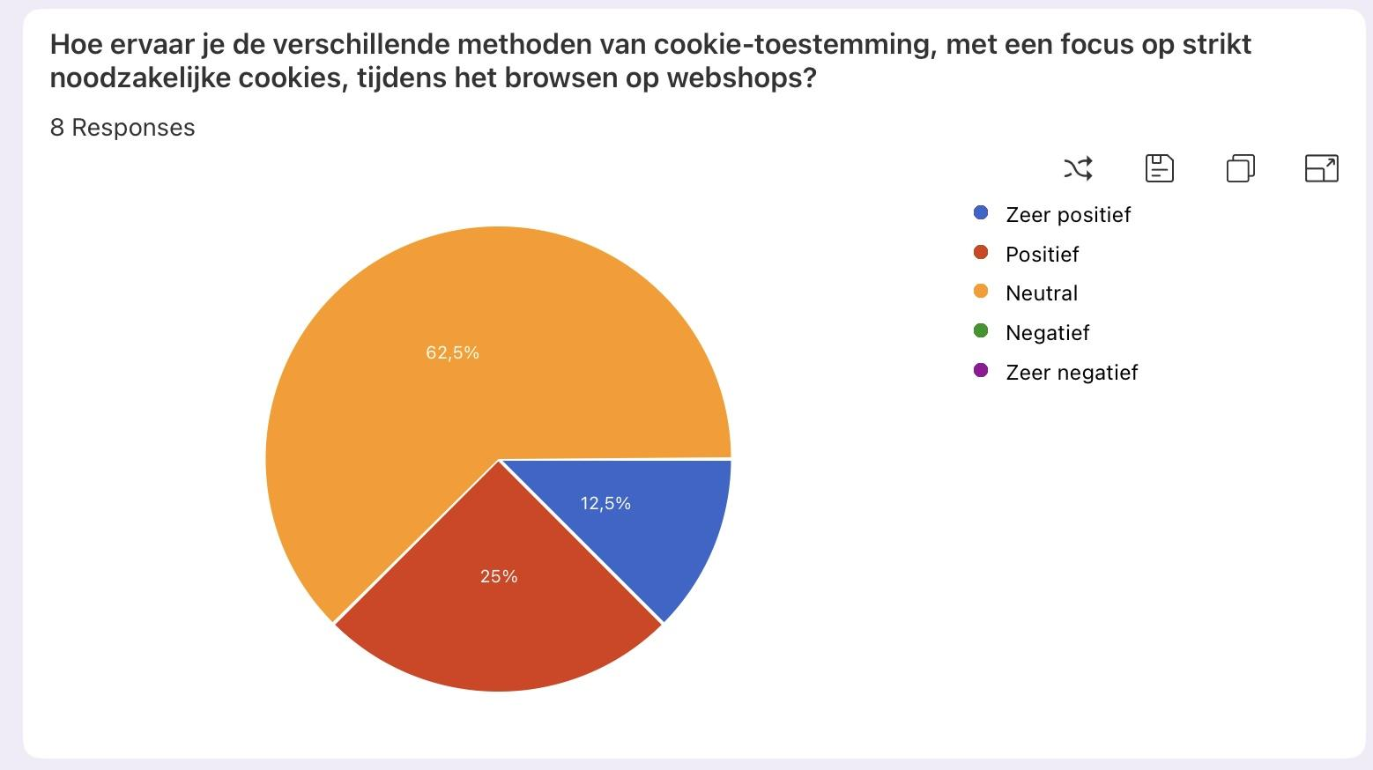

# 5 Juridische aspecten

**Dit gedeelte** **van het onderzoek richt zich op de juridische vereisten en richtlijnen met betrekking tot cookie-toestemming voor webshops, met specifieke aandacht voor strikt noodzakelijke cookies. De bepalingen van de Algemene Verordening Gegevensbescherming (AVG) en de E-Privacyrichtlijn worden geanalyseerd en besproken in relatie tot het verkrijgen van toestemming voor het gebruik van cookies.?**

Volgens de AVG moet toestemming voor het plaatsen van cookies vrij, specifiek, geïnformeerd en ondubbelzinnig zijn (Autoriteit Persoonsgegevens, z.d.). Dit betekent dat bezoekers van een website in staat moeten zijn om toestemming te weigeren zonder negatieve gevolgen te ondervinden voor hun gebruik van de website. Bovendien moet het duidelijk zijn waarvoor precies toestemming wordt gevraagd, moeten bezoekers voldoende informatie krijgen over het gebruik van hun gegevens en moeten ze actief toestemming geven.

Naast de AVG reguleert de E-Privacyrichtlijn specifiek het gebruik van cookies. Deze richtlijn vereist dat websites toestemming vragen voordat ze cookies opslaan of toegang krijgen tot informatie op het apparaat van de gebruiker, behalve voor strikt noodzakelijke cookies.

Het begrip "strikt noodzakelijke cookies" zal ook worden behandeld. Deze cookies zijn essentieel voor de basisfunctionaliteit van een website en vereisen geen toestemming van de gebruiker, omdat de website zonder deze cookies niet goed zou kunnen functioneren. Voorbeelden hiervan zijn authenticatiecookies voor ingelogde sessies en cookies voor gebruikersvoorkeuren zoals taalinstellingen.

Dit gedeelte biedt een diepgaand inzicht in de juridische aspecten rondom cookie-toestemming, met een focus op de rechten en plichten van webshops met betrekking tot het gebruik van strikt noodzakelijke cookies. *Tracking cookies*. (z.d.).

# 6 Gebruikersevaluatie

**Dit gedeelte onderzoekt de effectiviteit van verschillende methoden van cookie-toestemming bij het verkrijgen van daadwerkelijke toestemming van gebruikers, met een specifieke focus op strikt noodzakelijke cookies.**

Beoordeling van verschillende methoden van cookie-toestemming

Uit de resultaten van het onderzoek blijkt het volgende:

De methoden van cookie-toestemming werden door de respondenten als volgt beoordeeld:

Argumentatie:

* 50% van de respondenten beschouwde de methoden als effectief. Dit kan worden toegeschreven aan de duidelijkheid en gebruiksvriendelijkheid van de toestemmingsinterfaces die door de websites worden gebruikt. Een heldere uitleg en een intuïtieve interface maken het voor gebruikers eenvoudiger om geïnformeerde keuzes te maken, wat bijdraagt aan de perceptie van effectiviteit.
* 37.5% van de respondenten reageerde neutraal, wat kan wijzen op een behoefte aan verdere verfijning en aanpassing van de toestemmingsprocessen. Deze groep ervaart mogelijk een gebrek aan overtuiging dat hun toestemming echt impact heeft of dat de gegeven informatie voldoende is om een weloverwogen beslissing te nemen.
* 12.5% van de respondenten beschouwde de methoden als niet effectief. Dit kan te wijten zijn aan gevoelens van overweldiging door de hoeveelheid informatie, of aan het ervaren van de toestemmingsinterface als te complex of verwarrend. Het kan ook wijzen op een onderliggende sceptische houding ten opzichte van online privacy en gegevensverzameling, wat suggereert dat er nog steeds werk nodig is om vertrouwen op te bouwen bij deze gebruikersgroep (Cook Toestemming Deel 2, z.d.).

**Figure 1.2 : Betrekking tot strikt noodzakelijke cookies**

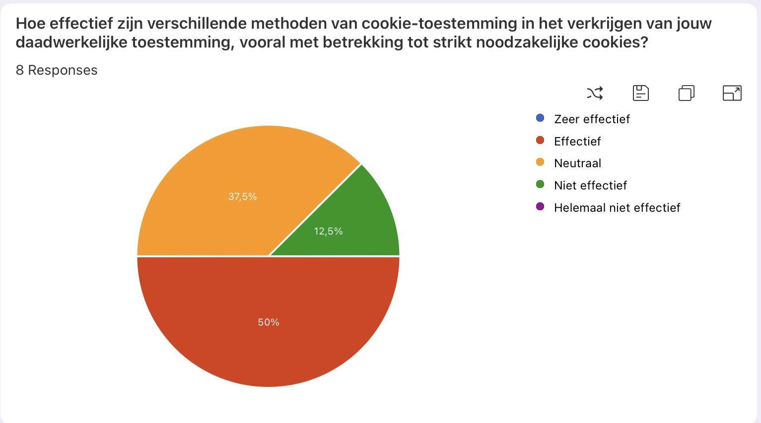

# 7 Effectiviteitsbeoordeling

**Dit gedeelte onderzoekt hoe gebruikers reageren op de informatie en uitleg die wordt gegeven over strikt noodzakelijke cookies bij verschillende methoden van cookie-toestemming.**

Reacties op informatie en uitleg

Uit de verzamelde gegevens blijkt dat de kwalitatieve antwoorden van de respondenten variëren. Sommigen beschouwen de informatie en uitleg over strikt noodzakelijke cookies als duidelijk en nuttig, terwijl anderen dit verwarrend vinden.

**Voorbeeldreacties:**

* "Strict accepteer ik altijd omdat het dan voelt alsof ze niet alle informatie hebben maar alleen noodzakelijk."
* "Meestal lees ik en de uitleg van cookies, maar het is wel handig om informatie te weten over cookies."
* "Ik druk gewoon zonder te lezen zodat het weg gaat."

Argumentatie: De diverse reacties wijzen op verschillende niveaus van betrokkenheid en begrip van de informatie over strikt noodzakelijke cookies. Sommige respondenten accepteren cookies automatisch omdat ze begrijpen dat deze noodzakelijk zijn, terwijl anderen zich bewust zijn van de selectie die ze maken en de informatie zorgvuldig lezen. Dit toont aan dat gebruikers met meer informatie waarschijnlijk meer weloverwogen beslissingen nemen.

Aan de andere kant, respondenten die aangeven simpelweg te klikken om de melding te verwijderen of er niet op te reageren, wijzen op een mate van frustratie of onverschilligheid. Dit suggereert dat de huidige methoden mogelijk niet voldoende gebruiksvriendelijk zijn of dat de informatie niet effectief overkomt. Voor een deel van de gebruikers ligt de nadruk op het behouden van privacy, wat aangeeft dat er een balans moet worden gevonden tussen noodzakelijke informatie en gebruikscomfort (Cook Toestemming Deel 2, z.d.).

**Figure 1.3 : Reacties op verschillende methoden van cookie-toestemming**

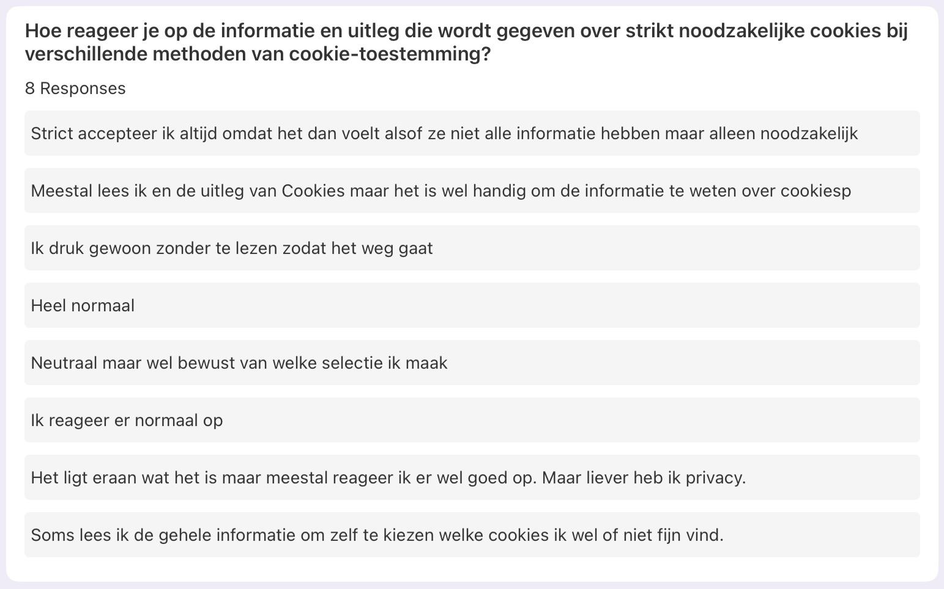

# 8 Begripsanalyse

**Dit gedeelte onderzoekt hoe goed gebruikers begrijpen wat strikt noodzakelijke cookies zijn bij verschillende toestemming methoden.**

Begrip van strikt noodzakelijke cookies

Uit de verzamelde gegevens blijkt dat de reacties van de respondenten gemengd zijn, waarbij sommigen aangeven een goed begrip te hebben van strikt noodzakelijke cookies, terwijl anderen hier minder duidelijkheid over hebben.

**Voorbeeldreacties:**

* "Ik begrijp wat strikt noodzakelijke cookies zijn en waarom ze nodig zijn."
* "De uitleg is soms onduidelijk, waardoor ik niet zeker weet wat ze precies doen."

Argumentatie: De antwoorden laten zien dat het begrip van strikt noodzakelijke cookies sterk varieert onder gebruikers. Sommigen hebben een duidelijk begrip van wat deze cookies zijn en waarom ze nodig zijn, zoals blijkt uit reacties als "Dat het alleen informatie neemt van wat er nodig is en niet alles" en "Ik begrijp het goed omdat ik meestal lees wat ze precies willen voordat ik het accepteer anders weiger ik het."

Daarentegen geven sommige gebruikers aan weinig tot niets te begrijpen van strikt noodzakelijke cookies, bijvoorbeeld: "Dat zou ik niet weten" en "Eigenlijk niks." Dit duidt op een mogelijke tekortkoming in de communicatie en uitleg die wordt geboden bij het vragen om cookies-toestemming. Een respondent gaf aan dat ze soms de hele context moeten lezen om het te begrijpen, wat suggereert dat eenvoudige en beknopte uitleg nuttig kan zijn.

De gemengde reacties benadrukken de noodzaak van verbeterde voorlichting en communicatie over strikt noodzakelijke cookies. Gebruikers moeten duidelijk en eenvoudig kunnen begrijpen waarom deze cookies essentieel zijn en welke informatie ze verzamelen, zodat ze weloverwogen beslissingen kunnen nemen (Cook Toestemming Deel 2, z.d.).

**Discussie**

De resultaten laten zien dat de meeste gebruikers positief staan tegenover de methoden van cookies-toestemming, vooral als het gaat om strikt noodzakelijke cookies. Echter, er is nog steeds ruimte voor verbetering in termen van duidelijkheid en begrip van de informatie die wordt verstrekt. Dit wijst op een behoefte aan betere communicatie en educatie om ervoor te zorgen dat alle gebruikers een goed begrip hebben van wat strikt noodzakelijke cookies zijn en waarom ze belangrijk zijn. De balans tussen gebruikscomfort en het verstrekken van noodzakelijke informatie blijft een cruciaal aandachtspunt voor het verbeteren van de gebruikerservaring en het verkrijgen van effectieve toestemming.

**Figure 1.4 : Begrip van wat strikt noodzakelijke cookies zijn**

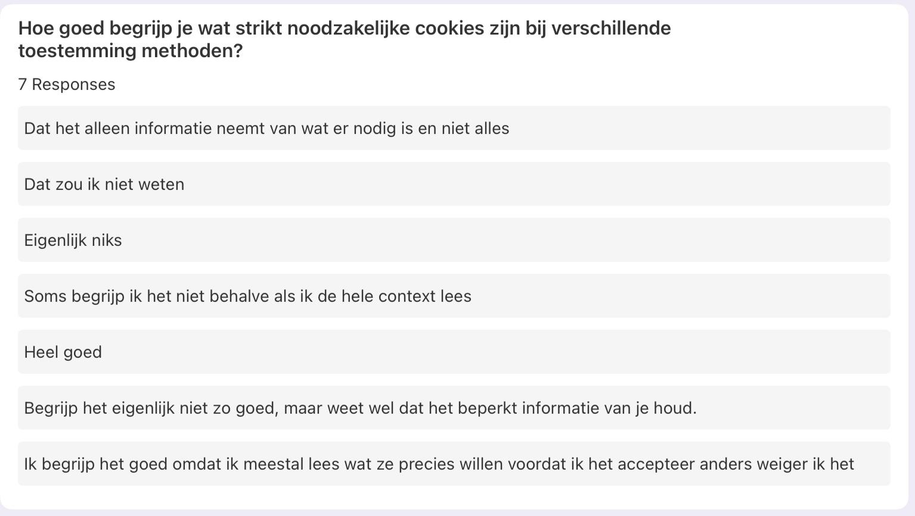

# **Conclusies**

**Hoofdvraag**

De hoofdvraag van dit onderzoek was: "Hoe beïnvloeden verschillende methoden van cookie-toestemming met betrekking tot strikt noodzakelijke cookies de gebruikerservaring, privacy perceptie en naleving van webshops?"

**Samenvatting van de antwoorden op de deelvragen**

1. **Welke verschillende methoden van cookie-toestemming worden momenteel gebruikt door webshops, met betrekking tot strikt noodzakelijke cookies?**

Webshops maken gebruik van verschillende methoden zoals banners, pop-ups en vooraf ingevulde vakjes om toestemming voor strikt noodzakelijke cookies te verkrijgen.

1. **Hoe ervaren gebruikers de verschillende methoden van cookie-toestemming, met een focus op strikt noodzakelijke cookies, tijdens het browsen op webshops?**

Gebruikers vinden methoden zoals duidelijke banners en informatieve pop-ups minder storend en transparanter dan andere methoden.

1. **Wat zijn de juridische vereisten en richtlijnen met betrekking tot cookie-toestemming voor webshops, met specifieke aandacht voor strikt noodzakelijke cookies?**

Volgens de GDPR moeten gebruikers geïnformeerd worden en expliciet toestemming geven voor het gebruik van cookies, met uitzondering van strikt noodzakelijke cookies die essentieel zijn voor de werking van de website.

1. **Hoe goed begrijpen gebruikers wat strikt noodzakelijke cookies zijn bij verschillende toestemming methoden?**

Het begrip van gebruikers over strikt noodzakelijke cookies is beter bij methoden die uitgebreide en toegankelijke informatie bieden.

1. **Hoe effectief zijn verschillende methoden van cookie-toestemming in het verkrijgen van daadwerkelijke toestemming van gebruikers, vooral met betrekking tot strikt noodzakelijke cookies?**

Methoden die gebruikers actief laten kiezen, zoals het handmatig aanvinken van vakjes, blijken effectiever in het verkrijgen van expliciete toestemming.

1. **Hoe reageren gebruikers op de informatie en uitleg die wordt gegeven over strikt noodzakelijke cookies bij verschillende methoden van cookie-toestemming?**

Gebruikers reageren positiever op methoden die duidelijke en begrijpelijke uitleg geven over strikt noodzakelijke cookies.

**Advies aan een andere onderzoeker**

Toekomstig onderzoek kan zich richten op het ontwikkelen en testen van innovatieve manieren om gebruikers te informeren over cookies en hun privacyrechten, bijvoorbeeld door interactieve tutorials of visuele hulpmiddelen. Verder kan er onderzoek gedaan worden naar de langetermijneffecten van verschillende toestemming methoden op gebruikers vertrouwen en webshop naleving.

**Discussie**

Dit onderzoek geeft inzicht in de complexe relatie tussen gebruikers, webshops en cookie-toestemming. De bevindingen benadrukken het belang van transparantie, begrijpelijkheid en gebruikersbetrokkenheid bij het verkrijgen van toestemming voor cookies. Ondanks de beperkingen van het onderzoek, zoals het kleine veldonderzoek, biedt deze studie waardevolle inzichten voor de praktijk en suggereert het richtingen voor toekomstig onderzoek. Het is van cruciaal belang dat onderzoekers en webshops blijven streven naar verbetering van de gebruikerservaring en privacybescherming in de online omgeving.

# Bronnenlijst

*BBC Home - Breaking news, World news, US news, sports, business, innovation, climate, culture, travel, video & audio*. (z.d.-b). Geraadpleegd op 19 mei 2024, van:

<https://www.bbc.com/>

Cookies op uw website. (z.d.-b). Ondernemersplein. Geraadpleegd op 15 mei 2024, van:

<https://ondernemersplein.kvk.nl/gebruik-van-cookies-op-uw-website/>

CookiePro. (2020, 11 december). *What are Strictly Necessary Cookies? - Knowledge - CookiePro*. <https://www.cookiepro.com/knowledge/what-are-strictly-necessary-cookies>

*Cook toestemming deel 2*. (z.d.). Google Docs. <https://docs.google.com/forms/d/1cCjyzzjpegA_YNMqphxjUZ2chIdTRlmgiv3Vd6x_UDc/edit>

Dearie, K. (2024, 11 januari). *GDPR Cookies: consent & policy requirements*. Termly. Geraadpleegd op 29 mei 2024, van:

<https://termly.io/resources/articles/gdpr-cookies/>

European Data Protection Board. (2020, mei). Guidelines 05/2020 on consent under Regulation 2016/679 (Version 1.1) [PDF]. European Data Protection Board. Geraadpleegd op 16 mei 2024, van:

<https://www.edpb.europa.eu/sites/default/files/files/file1/edpb_guidelines_202005_consent_en.pdf>

Fich, O. (2022c, mei 24). *Cookies: No pre-ticked boxes allowed!* Cookie Information. Geraadpleegd op 19 mei 2024, van:

<https://cookieinformation.com/resources/blog/pre-ticked-cookie-boxes-do-not-count-as-consent-under-gdpr/>

*Guidelines 05/2020 on consent under Regulation 2016/679 | European Data Protection Board*. (z.d.). Geraadpleegd op 16 mei 2024, van:

<https://www.edpb.europa.eu/our-work-tools/our-documents/guidelines/guidelines-052020-consent-under-regulation-2016679_en>

Heywood, D. (2021, 9 augustus). ICO publishes new cookie guidance. *Taylor Wessing*. Geraadpleegd op 30 mei 2024, van:

<https://www.taylorwessing.com/en/insights-and-events/insights/2019/07/ico-publishes-new-cookie-guidance>

iubenda s.r.l. (z.d.). Wat zijn de verschillende soorten toestemming? iubenda. Geraadpleegd op 27 mei 2024, van:

<https://www.iubenda.com/nl/help/121099-wat-zijn-de-verschillende-soorten-toestemming-hier-is-alles-wat-u-moet-weten>

iubenda. (z.d.-b). *Wat zijn de verschillende soorten toestemming? Hier is alles wat u moet weten*. Iubenda. Geraadpleegd op 27 mei 2024, van:

<https://www.iubenda.com/nl/help/121099-wat-zijn-de-verschillende-soorten-toestemming-hier-is-alles-wat-u-moet-weten>

IAB Portugal. (z.d.-b). *IAB Europe*. IAB Europe. Geraadpleegd op 27 mei 2024, van:

<https://iabeurope.eu/>

Irwin, L. (2023, 31 januari). *GDPR: What are Strictly Necessary Cookies? | DQM GRC Blog*. DQM GRC Blog. Geraadpleegd op 17 mei 2024, van:

<https://www.dqmgrc.com/blog/gdpr-what-are-strictly-necessary-cookies>

Ministerie van Onderwijs, Cultuur en Wetenschap. (2022, 16 december). *Cookies*. Staatsexamens NT2. Geraadpleegd op 19 mei 2024, van:

<https://www.staatsexamensnt2.nl/cookies#:~:text=Een%20cookie%20is%20een%20klein,van%20de%20andere%20te%20onderscheiden>.

Maksim. (2024 c, april 1). *EDPB Guidelines and Cookie Walls*. Cookiebot. Geraadpleegd op 25 mei 2024, van:

<https://www.cookiebot.com/en/edpb-guidelines>

Nationale Kamer van Koophandel. (n.d.). Gebruik van cookies op uw website. Ondernemersplein. Geraadpleegd op 22 mei 2024, van

<https://ondernemersplein.kvk.nl/gebruik-van-cookies-op-uw-website/>

*New Balance Shoes & Apparel | Official New Balance® site*. (z.d.-b). Geraadpleegd op 20 mei 2024, van:

<https://nl.newbalance.eu/nl>

Privacy, P. K.-. E. O. (2024, 11 januari). Wat zijn cookies? Consumentenbond. Geraadpleegd op 25 mei 2024, van:

<https://www.consumentenbond.nl/internet-privacy/wat-zijn-cookies>

*Swedbank Group | Swedbank*. (z.d.-b). Geraadpleegd op 26 mei 2024, van:

<https://www.swedbank.com/>

TransIP. (2024). Wat is een cookie banner en hoe gebruik je die? TransIP. Geraadpleegd op 26 mei 2024, van:

<https://www.transip.nl/iubenda/wat-is-een-cookie-banner-en-hoe-gebruik-je-die/#:~:text=Een%20cookie%20banner%20is%20een,accepteren%2C%20gedeeltelijk%20accepteren%20of%20weigeren>.

*Tracking cookies*. (z.d.). Autoriteit Persoonsgegevens. Geraadpleegd op 24 mei 2024, van:

<https://www.autoriteitpersoonsgegevens.nl/themas/internet-slimme-apparaten/cookies/tracking-cookies#:~:text=Dit%20betekent%20dat%20u%20uw,ge%C3%AFnformeerd%20en%20ondubbelzinnig%20is%20gegeven>.

Van Ommen, K. (2024b, februari 8). *Wat zijn cookies? Wat doen ze en wat zijn de voordelen?* AdWolves. Geraadpleegd op 27 mei 2024, van:

<https://www.adwolves.nl/blog/wat-zijn-cookies-en-hoe-werken-ze/>

*What are Strictly Necessary Cookies?* (2022, 17 maart). Geraadpleegd op 20 mei 2024, van:

<https://cookie-script.com/blog/strictly-necessary-cookies>